Proces beskrivelse:

Indledning:

I dette afsnit vil vi beskrive vores proces gennem dette projekt. Hvor vi kommer ind på arbejdsfordelingen, roller, planlægning og hvordan det har været med til at, skabe en struktur for projektet.

Gruppe dannelse:

Sammensætning af vores gruppe, er ud fra vores insights personlighedsprofiler, vi fik lavet i starten af uddannelsen. Så vi er en blanding med forskellige profiler, hvori det skulle skabe en dynamik i gruppen, og til tider en anderledes tilgang til tingene. På denne måde er muligheden for at belyse hver opgave, med et bredt perspektiv.

Samarbejdsaftale:

Vi lavede i starten en psykologisk kontrakt, hvori vi har beskrevet vores forventninger til hinanden og til gruppen. Og opsat nogle kriterier, man skal opfylde for at kunne blive i gruppen. I tilfælde af hvis der var en i gruppen som ikke levede op til disse kriterier. Og hvordan dette skulle tackles, disse kriterier er vi alle enige i, og har underskrevet dette. Kontrakten kan ses i bilag ()

Udviklingsforløb:

Vi har anvendt EUDP værktøjet til vores udvikling. Se fodnote <http://eudp.dk/index.php/Main_Page>

Projektledelsen:

I starten af projektet valgte vi at give hinanden en rolle i vores projekt, så man havde et ansvarsområde, i projektet. Følgende rolleinddeling kan ses i nedstående tabel.

|  |  |
| --- | --- |
| Navn: | Rolle: |
| Søren |  |
| Simon |  |
| Thomas |  |
| Jacob | Referent til ugentlige møder |
| Jonas | -- |

Arbejdsfordeling:

Ud fra hvad man havde interesse og lyst til, fik vi tildelt opgaverne. Da det bliver ofte bedst, hvis man har en stor interesse for sin opgave. Og da Søren er uddannet mekaniker, var det naturligt at han skulle stå for mekanikken.

Planlægning:

Som vist i vores launch fase, se bilag (). Har vi lavet en tidsplan, hvori der vises hvem der skal lave hvad, og hvornår det skal være færdigt. Så vi fik tildelt hver en opgave, som vi skulle arbejde med og gøre færdigt og hvis der opstod problemer eller man skulle have hjælp, kunne man bare spørge tilrådes ved hinanden, så opgaven bedre kunne løses. Hvilket også er beskrevet i vores psykologiske kontrakt.

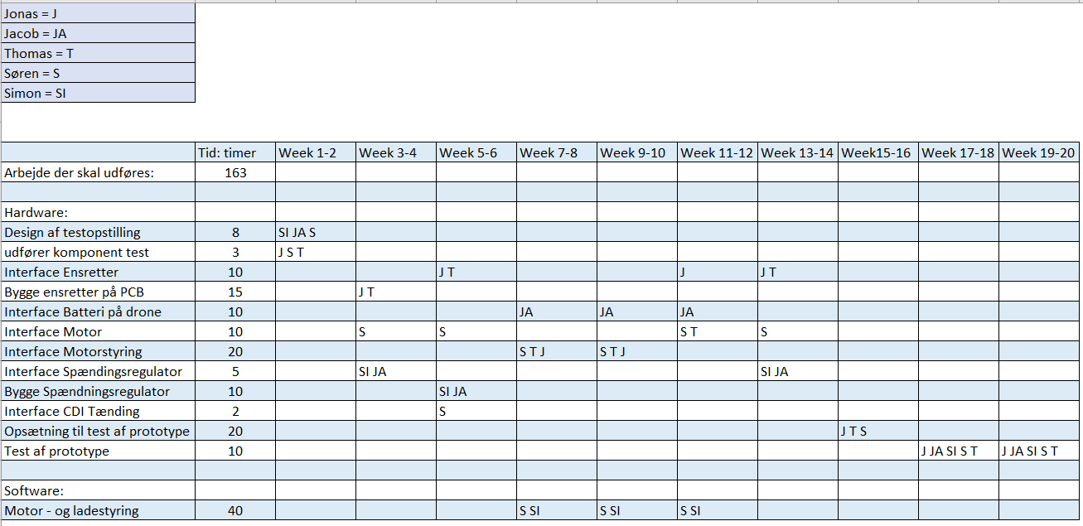

Dette er vores udgangspunkt til en planlægning af vores projekt. Men forbehold for at der er ting som kan tage længere tid end forventet, derfor er dette kun et udgangspunkt og bliver muligvis rettet under udviklingen i projektet.

Projektadministration:

Kommunikation i gruppen foregik på GitHub, med materialer i form af dokumenter. Og ellers Facebook gruppe og telefon kontakt. Da vores gruppe består af onliner og nogen der er på skolen. Ellers har vi et fast mødetidspunkt hver mandag kl. 20. hvor vi har en opsamling og diskuter evt. problemer der kunne opstå. Og om hvor langt vi er i tidsplanen.

Konflikthåndtering/Konklusion:

I det første halve år, af vores projekt, gik det hele efter planen. Men da vi kom i gang igen i det nye år, meldte Jonas ud, at han er i samtale med studievejledningen om at få forlænget sit studie, hvilket medfører, at han måske ikke skal deltage i Projekt 4 længere. Det endte også med, at han ikke forsatte.

Derfor gik Søren med over på ensretteren fra timebox 7, men dette betød så, at vi kun havde en på motorstyringen i stedet for to. Denne rokering betød at vores tidsplan vil blive rykket. Samt alle vores realiseringer tog meget længere tid end beregnet, i forhold til vores ensretter som ikke virkede efter forventet, brugte vi meget tid på at finde en evt. løsning på dette. Plus de gange vi brugte på at lave en test på vores motor, brugte vi ofte bare en time på at opstille det. Og ofte havde onliner også det problem, at de ikke havde hardware eller det rigtige, for at kunne teste og verificere deres opgave. Plus at vi i timebox 6, var vi nødt til at stoppe arbejdet på ensretter, fordi vi var nødt til at teste spændingerne fra BLDC-motor var inde for vores arbejdsområde på ensretteren, for at kunne forsætte med den.

Så der var en del udfordringer, der opstod undervejs og dette påvirkede at vi ikke kunne overholde vores tidsplanen. Og vi blev klogere på, at man skal bruge mere tid på realiseringer, i form at det ikke altid virker første gang, og derfor skal der sættes mere tid af til evt. fejlfinding.